**Лыжные гонки,**

25 марта 2022г. на территории Велижанского стадиона состоялись лыжные гонки среди воспитанников Велижанского и Тюневского детских садов. В соревнованиях принимали участие по 6 детей (девочки и мальчики) . По сумме набранных баллов наша группа вышла на 1 место, Тюнево на 2 место. Лучшее время показали Эшмирзоев Хуршед и Липова Лида, у них 1 место, Шадрухина Божена и Добжанский Ставр –заняли 2 место. 3 место досталось ребятам Тюневского детского сада.

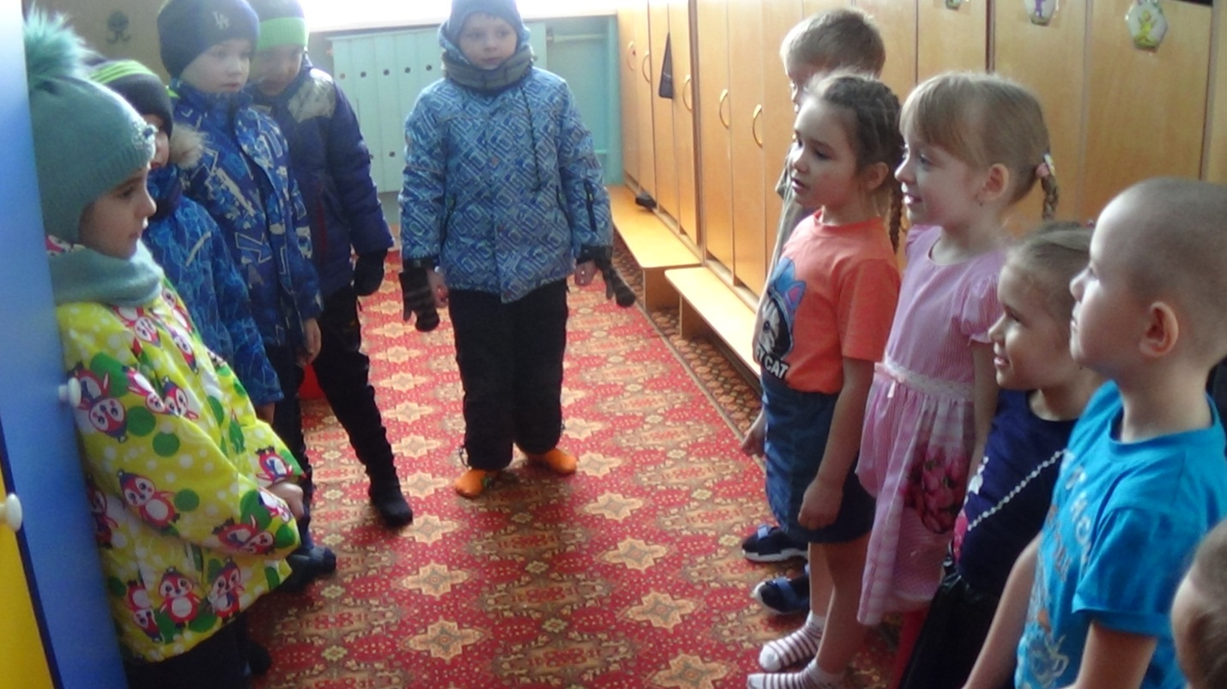

Спортсменов провожают ребята подготовительной группы на соревнования : «Ни пуха, вам, ни пера»

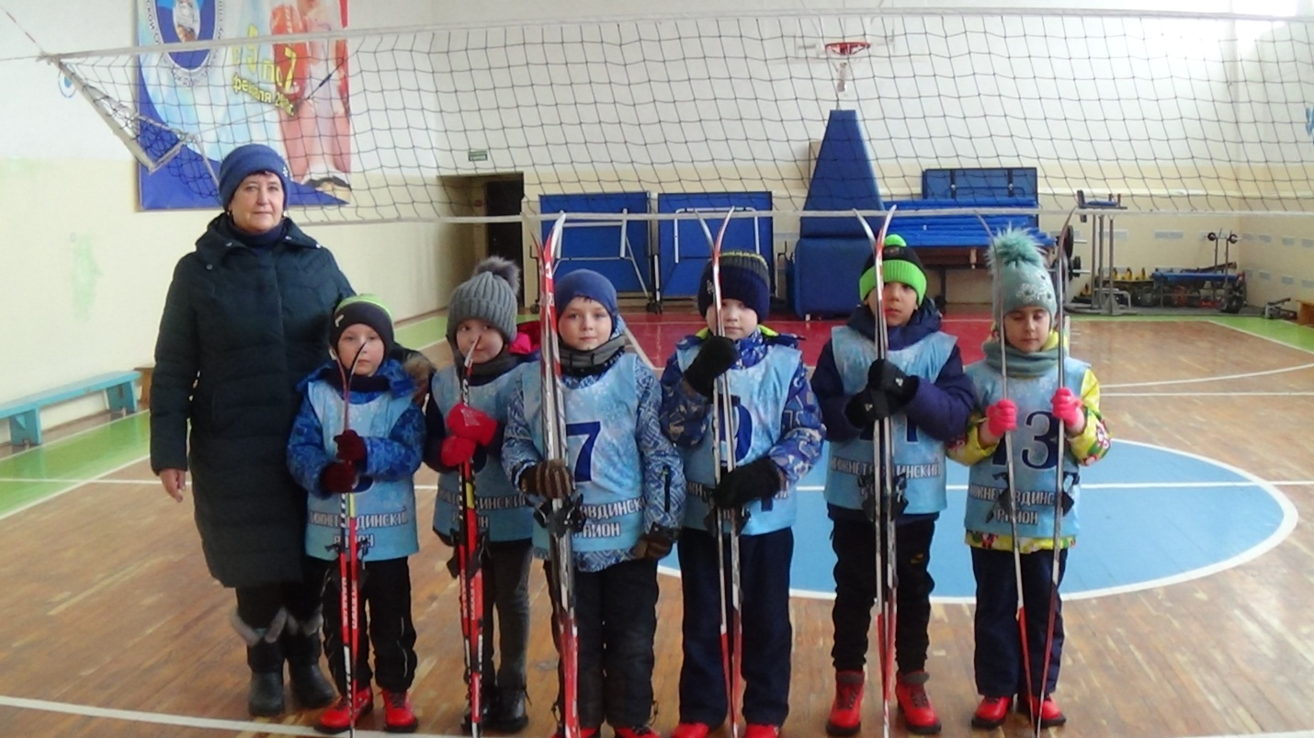

Последние приготовления перед стартом.

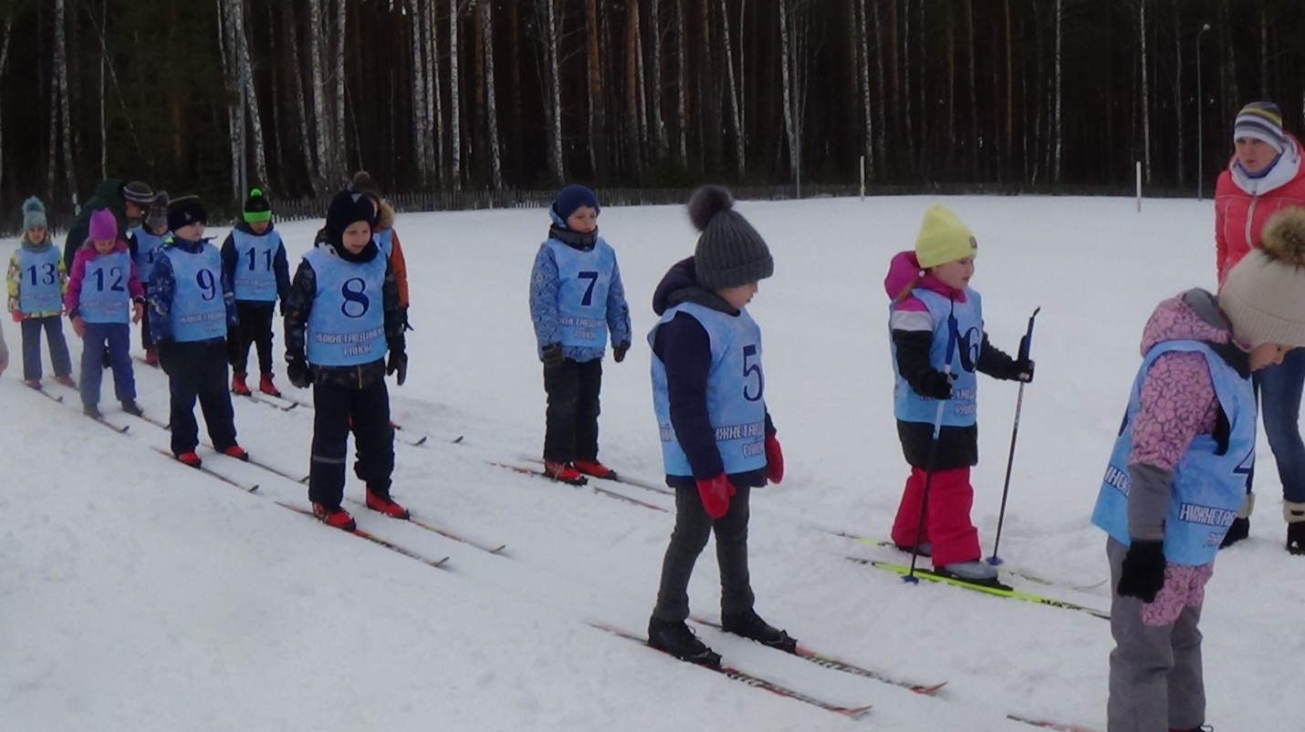

Наши лыжники: №3Добжанский Ставр, №5 Шадрухина Божена, №7Титеря Богдан, №9 Зотов Саша, №11 Эшмирзоев Хуршед, №13 Липова Лида.

Все на старт:

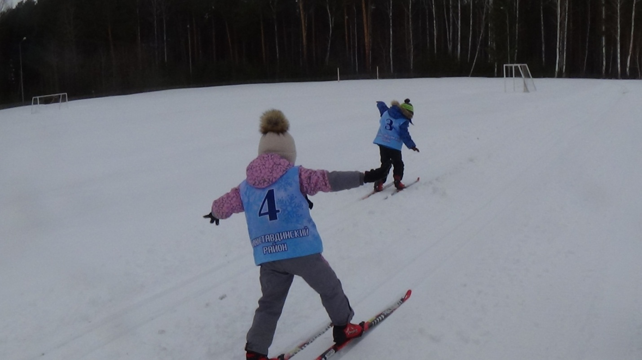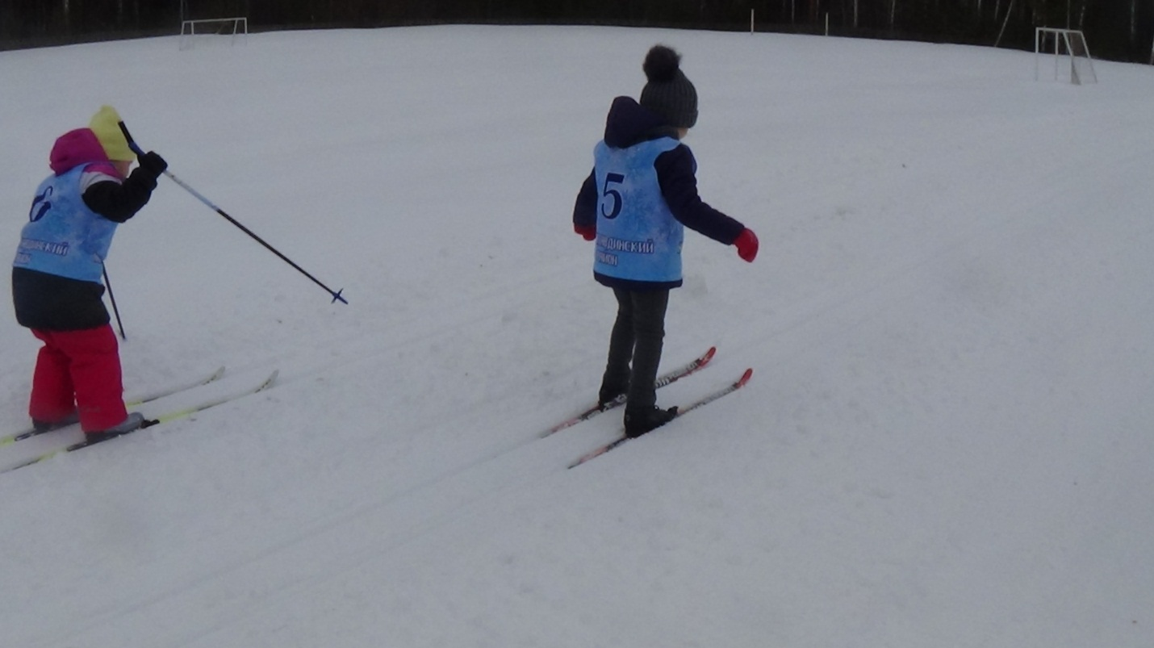

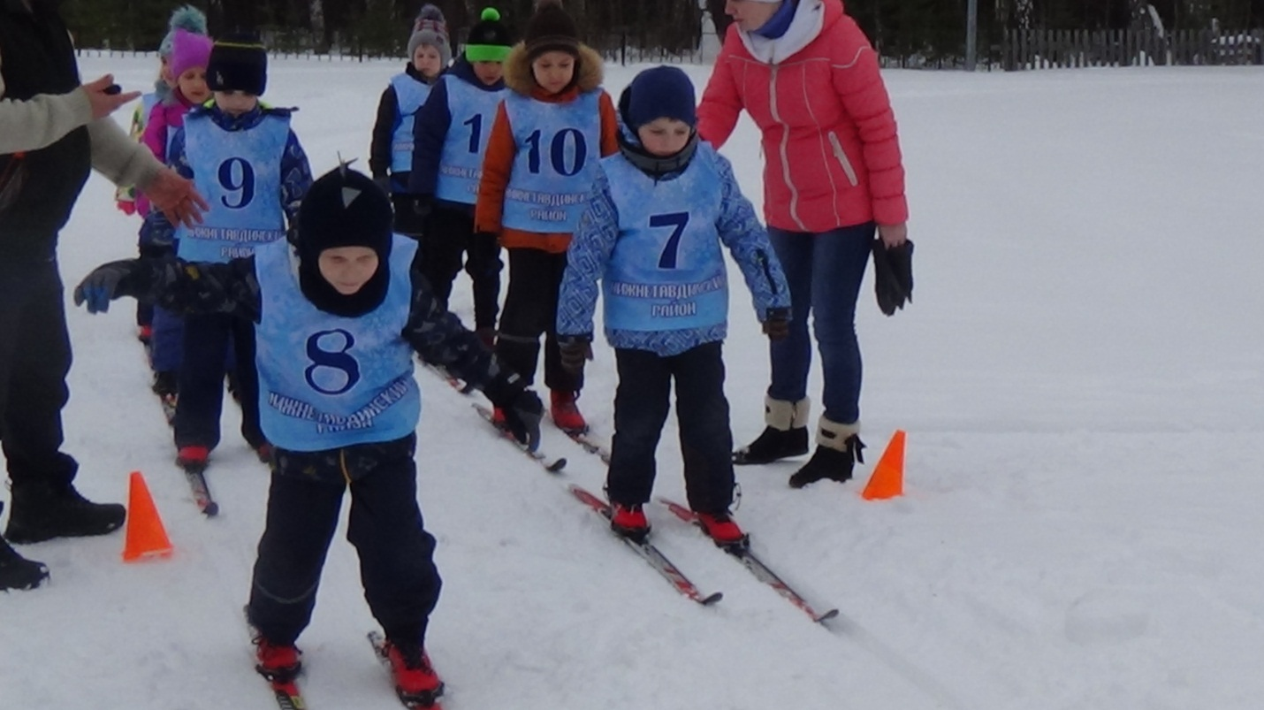

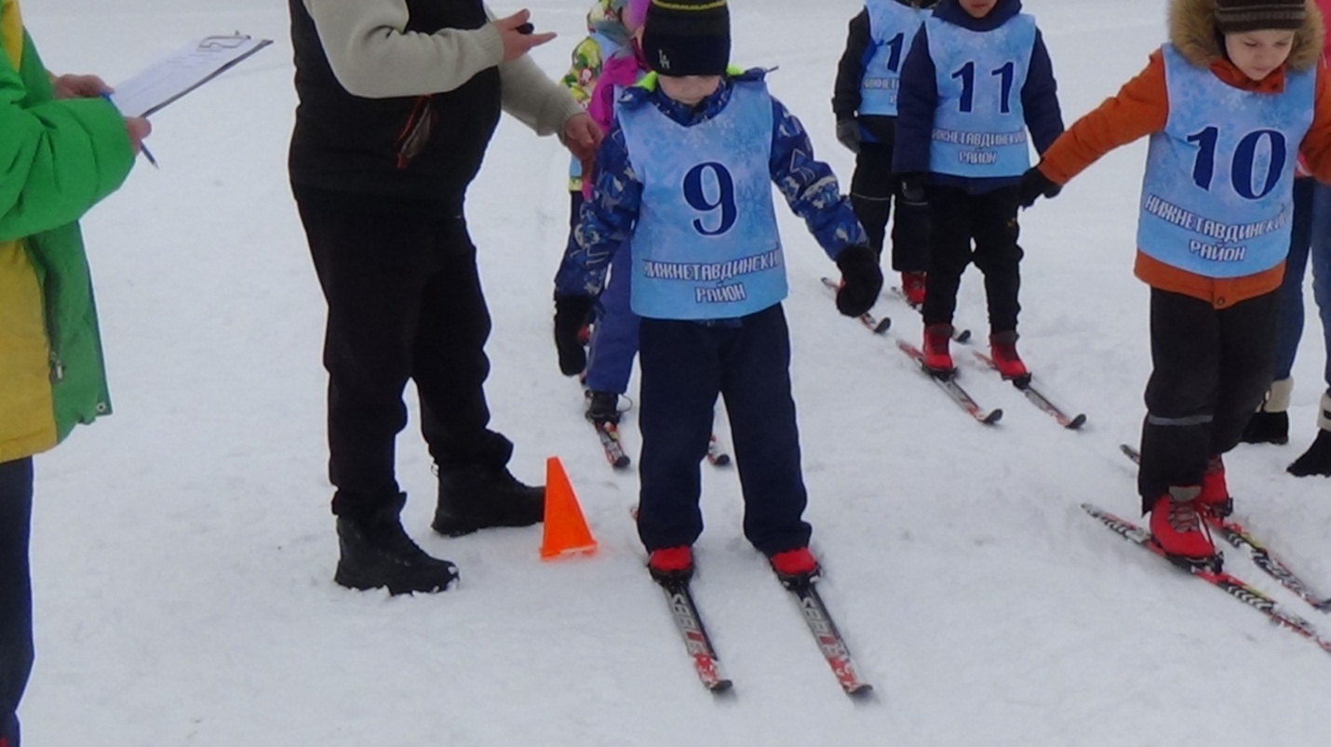

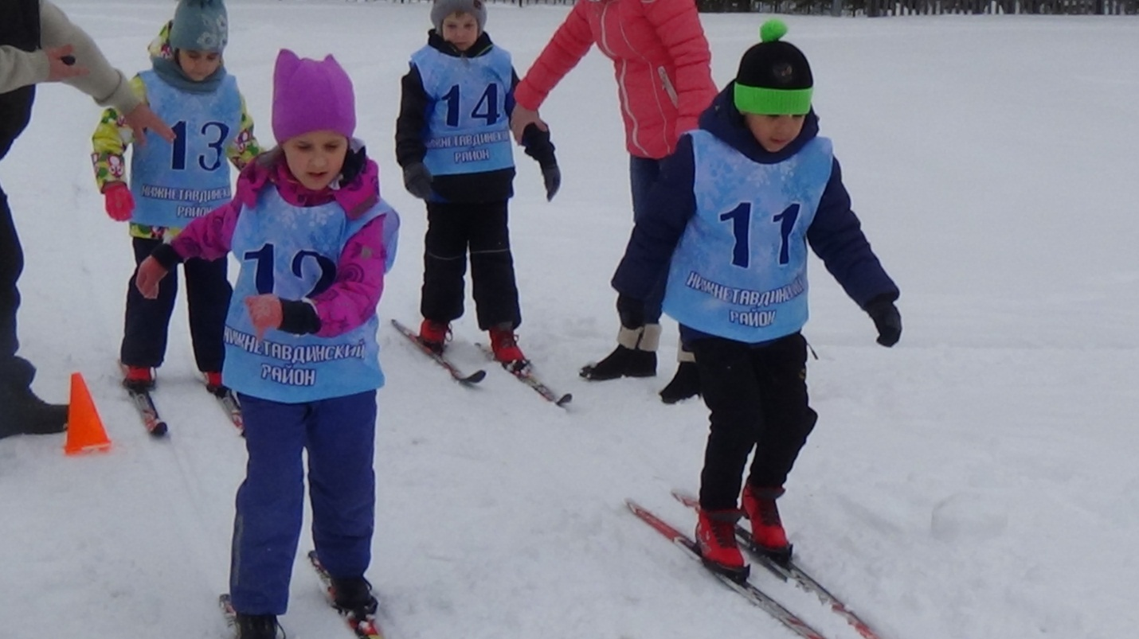

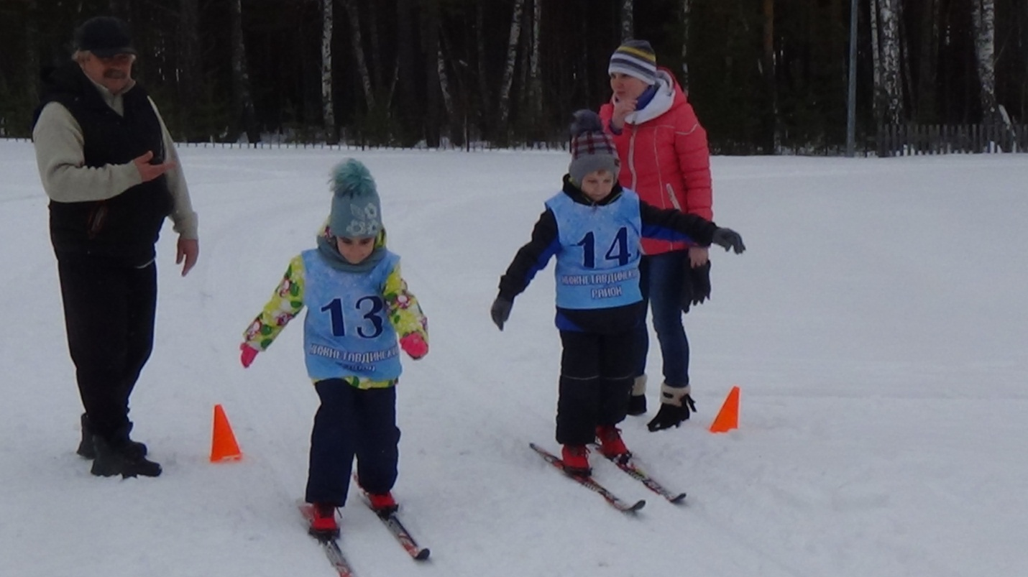

А теперь: финиш

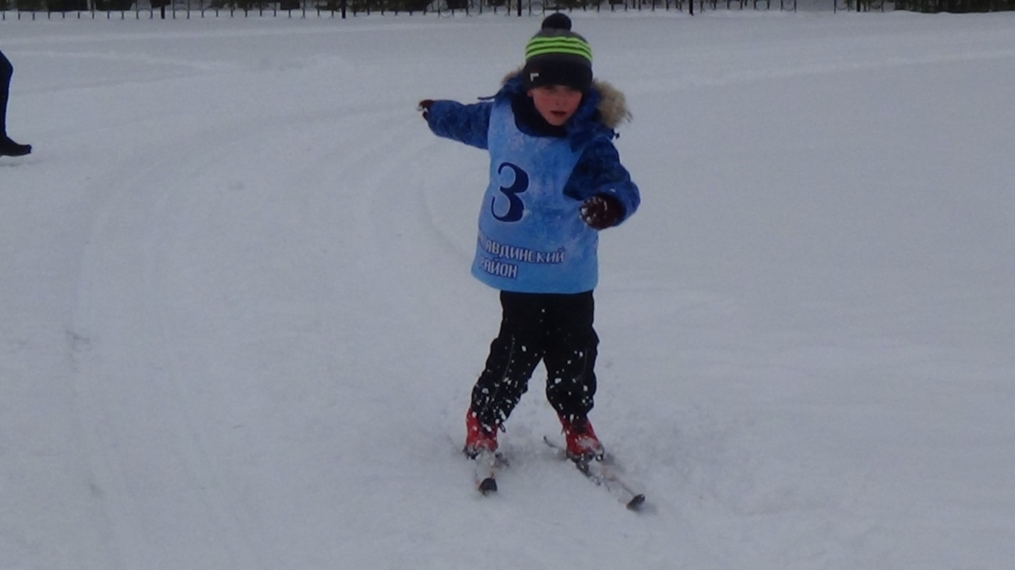

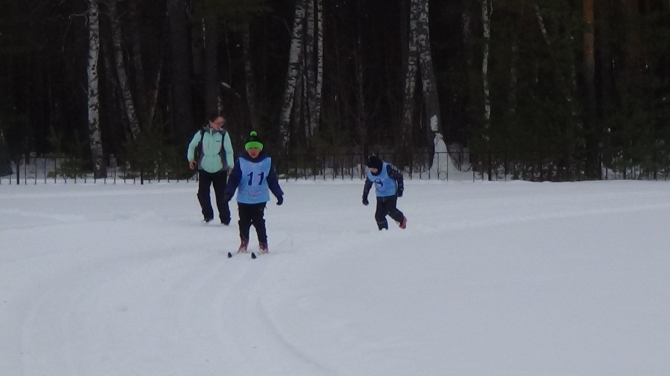

Соревнования закончились, ждём результаты.

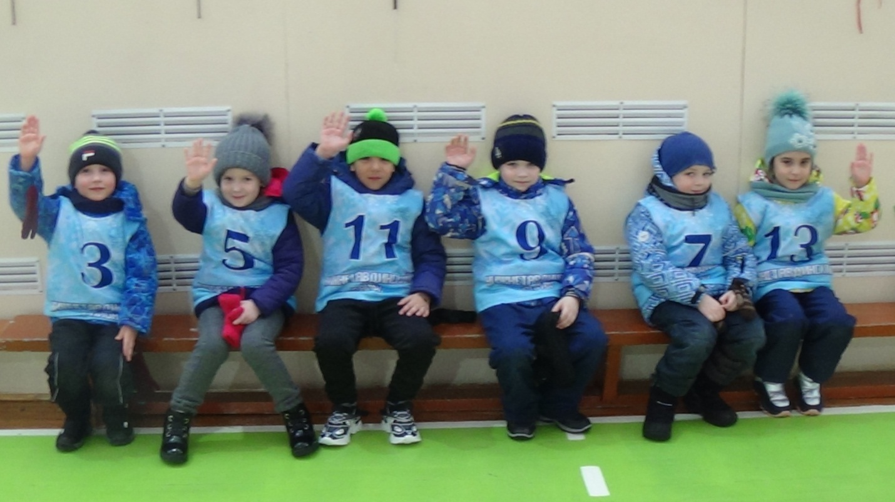

Построение перед награждением

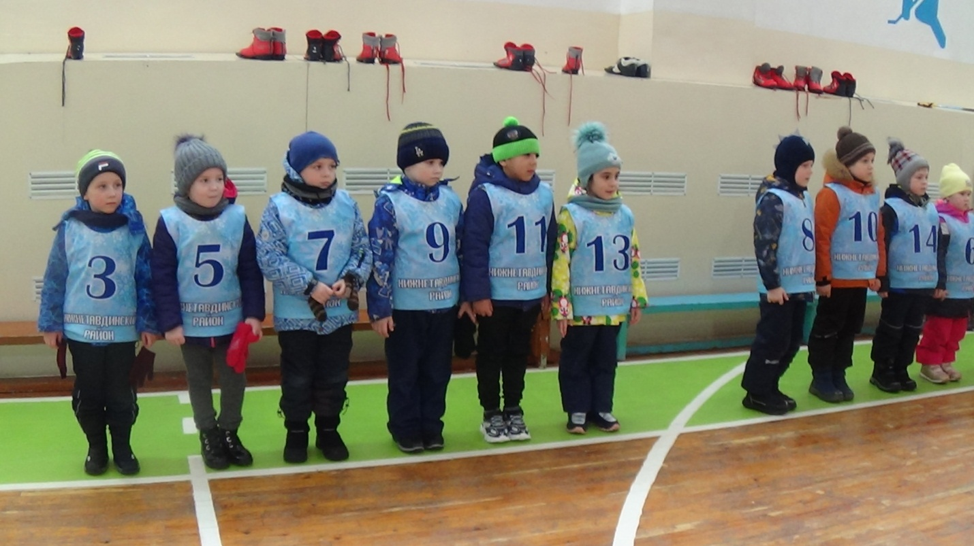

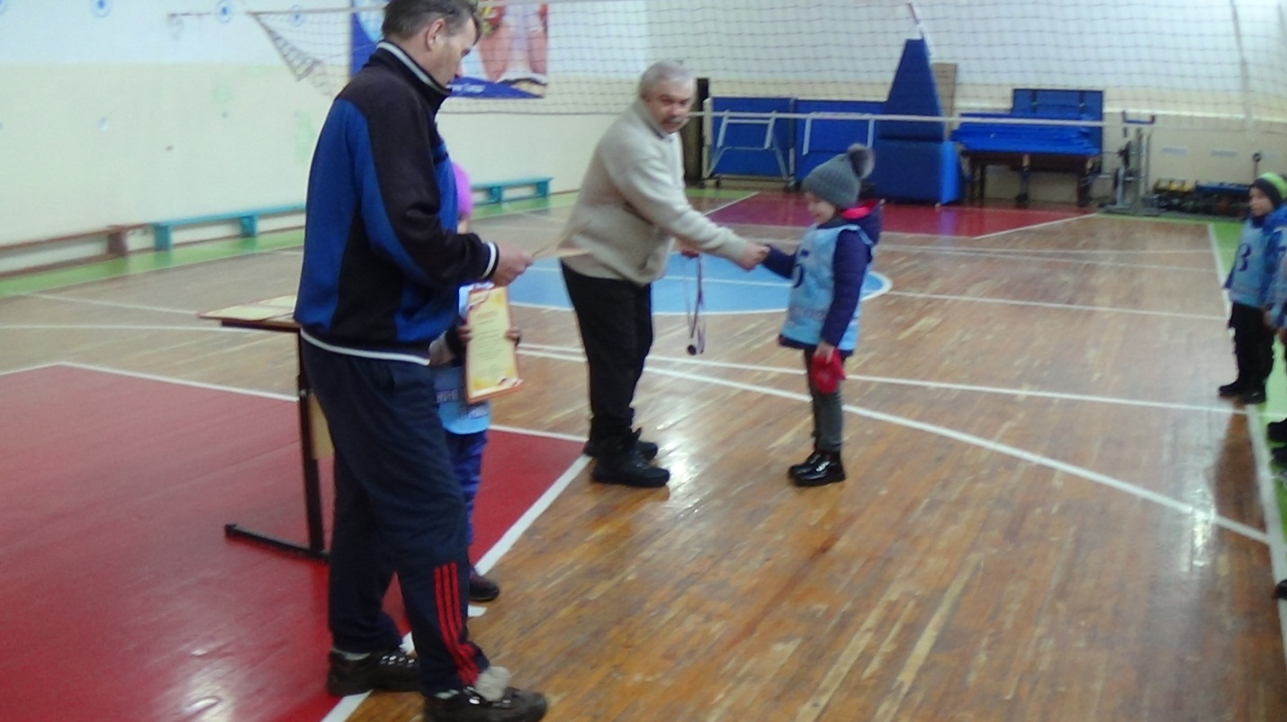

Шадрухина Божена получает награду за 2 место,

Липова Лида получает награду за 1 место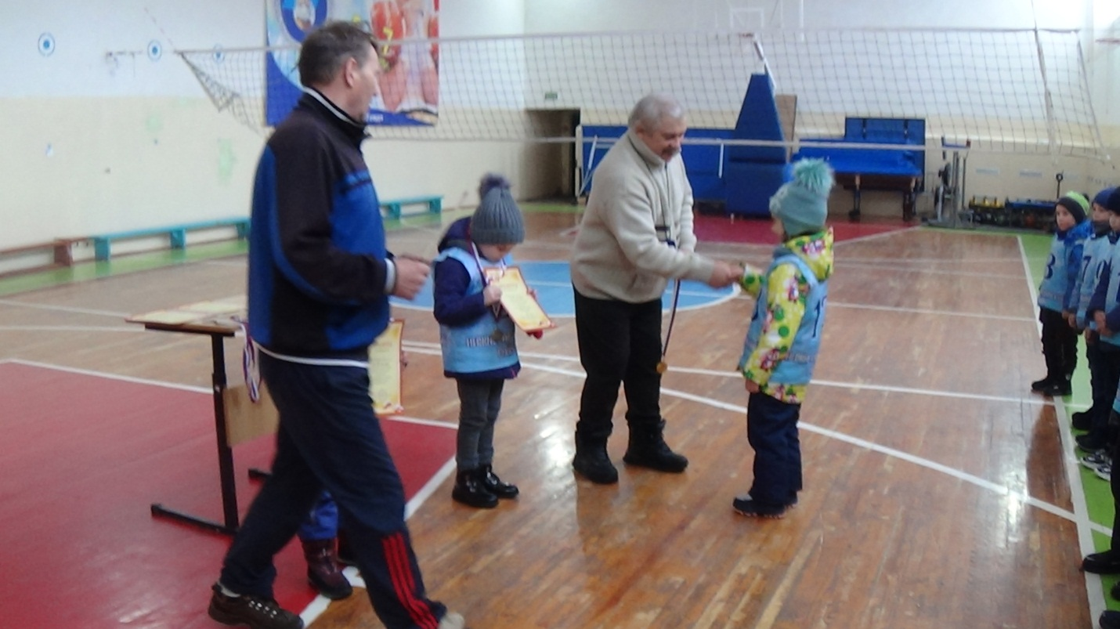

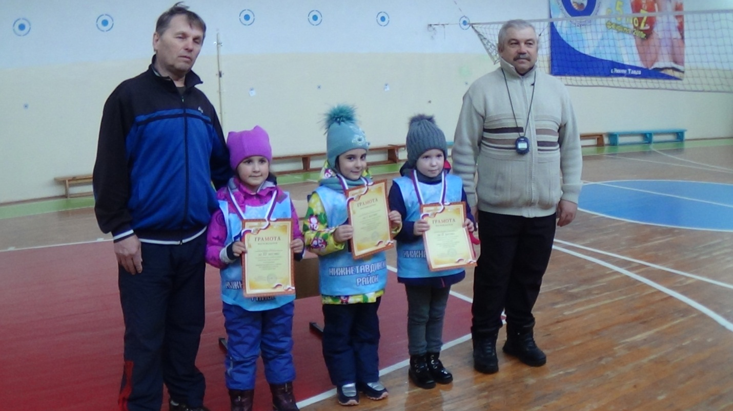

Команда девочек, занявшая призовые места.

Награждение Добжанского Ставра за 2 место.

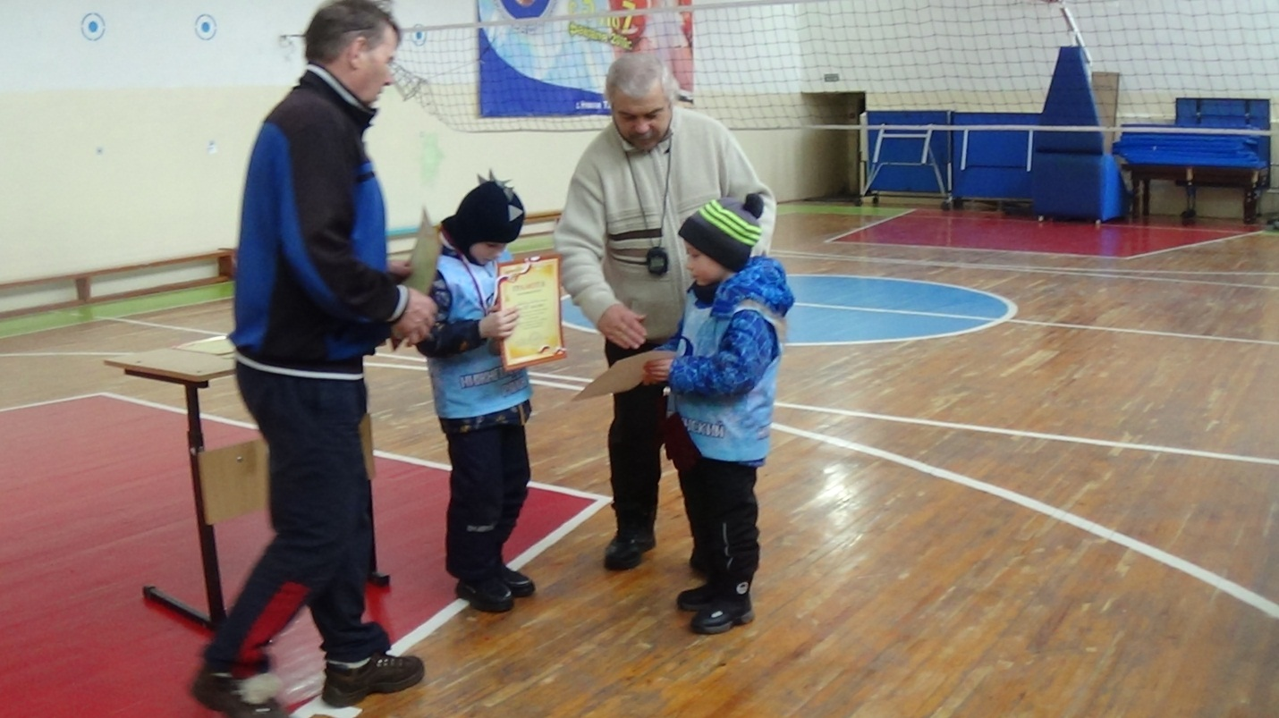

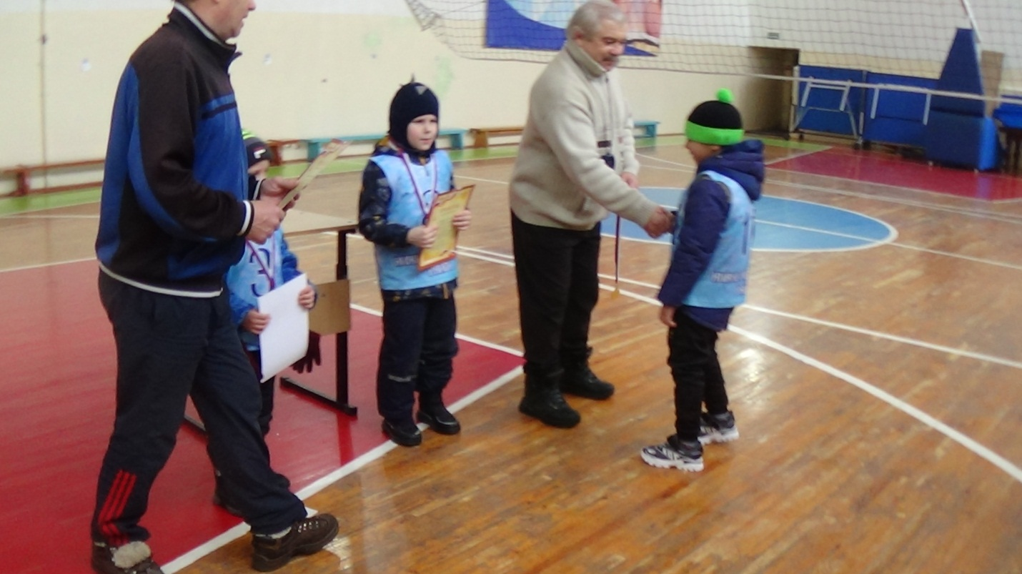

Награждение Зшмирозоева Хуршеда за 1 место.

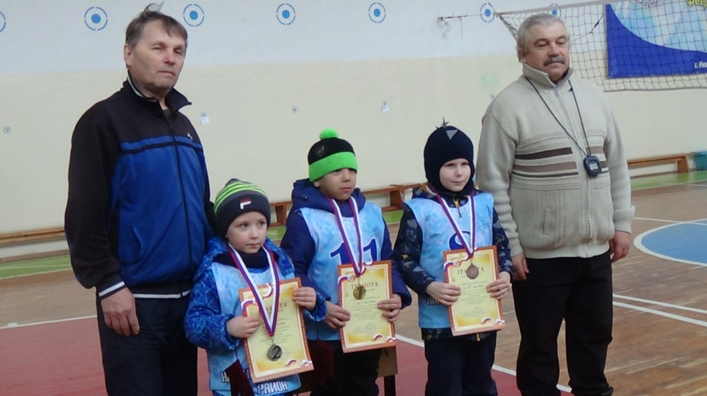

1 и 2 место Велижаны, 3 место Тюнёво.

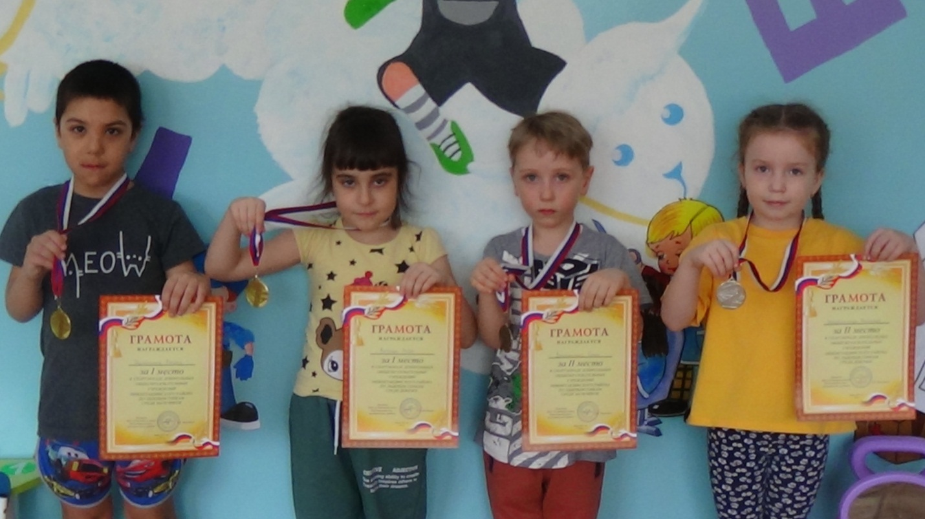

Наши победители

